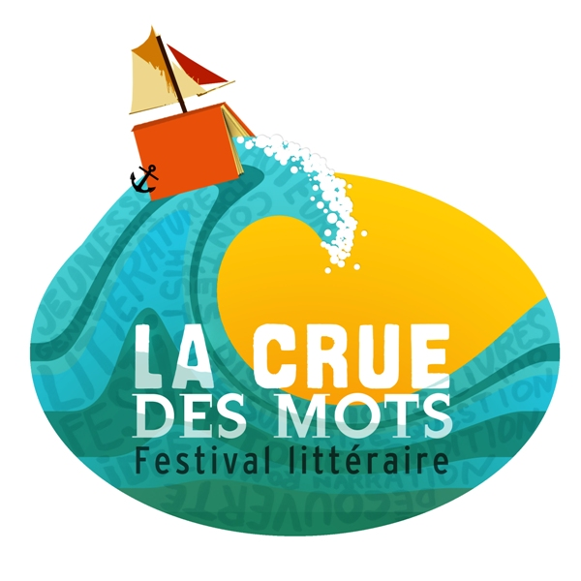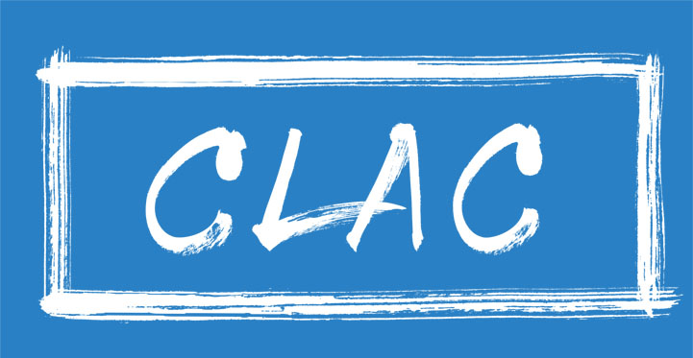

FORMULAIRE D’INSCRIPTION

Nom : _________________________________________________________________
Prénom : _______________________________________________________________

Adresse complète : ______________________________________________________
______________________________________________________

Téléphone : ______________________

Courriel : _______________________________________________________________

Livres parus (titre, maison d’édition) :
_________________________________________________
_________________________________________________

Adhésion au CLAC : Afin de pouvoir présenter ses livres dans le cadre du Festival littéraire La crue des mots, chaque auteur se doit d’être membre en règle du CLAC. Vous pouvez le devenir en remplissant le formulaire d’adhésion ci-joint et en envoyant votre contribution à l’organisme. Le formulaire d’adhésion peut être téléchargé à : http://www.clac-mitis.org/adhesion_membre.html

Vente de livres : chaque auteur est responsable de la vente de ses propres livres.

Engagement : Les auteurs inscrits s’engagent à être présents sur les lieux du Festival le samedi 3 mai 2014 entre 12h et 14h30.

Signature Date

_____________________________ _________________________

À renvoyer au plus tard le 29 avril
CLAC, 48, rue de la gare, C.P.77, Mont-Joli, QC, G5H 3K8

